Федеральное государственное бюджетное образовательное учреждение высшего образования «Российская академия народного хозяйства и государственной службы при Президенте Российской Федерации».

Кафедра «Прикладная Информатика»

ОТЧЕТ

О ПРОДЕЛАННОЙ ПРАКТИЧЕСКОЙ РАБОТЕ №10

по курсу «Базы данных»

Выполнил: студент группы

ИК-721

**(наименование группы)**

***Соколов Дмитрий Александрович***

**(Ф.И.О.)**

Нижний Новгород

**2025 г.**

Оглавление

1 Цель выполнения работы. 3

2.1.2 Выполнение оператора SELECT с предложением WHERE, в котором осуществляется проверка на принадлежность диапазону; 4

4

2.1.3 Выполнение оператора SELECT с предложением WHERE, в котором осуществляется проверка на членство в множестве; 5

5

2.1.4 Выполнение оператора SELECT с предложением WHERE, в котором осуществляется проверка на соответствие шаблону; 6

2.1.5 Выполнение оператора SELECT с предложением WHERE, в котором осуществляется проверка проверки на значение NULL. 7

2.2 Выполнение запросов SELECT с агрегатными функциями: 8

2.2.1 Выполнение агрегатной функции AVG(); 8

8

2.2.1 Выполнение агрегатной функции SUM(); 9

9

2.2.1 Выполнение агрегатной функции MIN(); 10

10

2.2.1 Выполнение агрегатной функции MAX(); 11

11

2.2.1 Выполнение агрегатной функции COUNT(). 12

12

2.3 Выполнение запросов SELECT, содержащие агрегатные функции, использующие операцию группировки: 13

2.3.1 Выполнение запросов с группировкой GROUP BY; 13

13

2.3.2 Выполнение запросов с группировкой с предложением HAVING; 14

14

2.3.3 Выполнение запросов с группировкой с предложением ORDER BY; 15

15

3 Выводы. 16

# 1 Цель выполнения работы.

**Цель работы** – освоение возможностей однотабличного оператора SELECT.

2 Описание содержания выполненных работ.

2.1 Выполнение запросов выборки данных из таблиц с помощью оператора SELECT (по каждому из перечисленных ниже видов оператора SELECT в отчете привести выражение запроса):

2.1.1 Выполнение оператора SELECT с предложением WHERE, в котором сравниваются значения двух выражений;

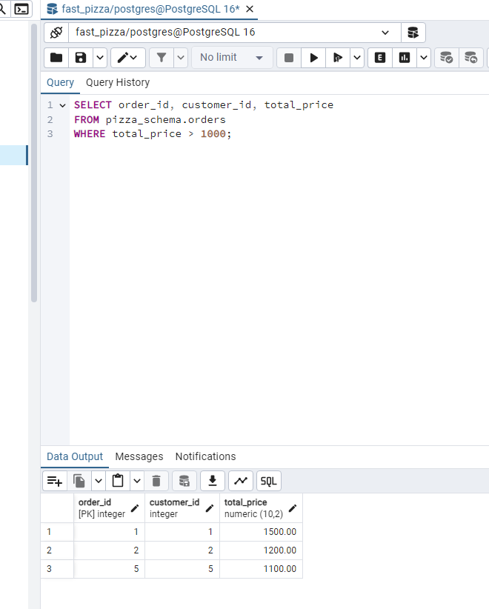

# 2.1.2 Выполнение оператора SELECT с предложением WHERE, в котором осуществляется проверка на принадлежность диапазону;

# 

# 2.1.3 Выполнение оператора SELECT с предложением WHERE, в котором осуществляется проверка на членство в множестве;

# 

# 2.1.4 Выполнение оператора SELECT с предложением WHERE, в котором осуществляется проверка на соответствие шаблону;

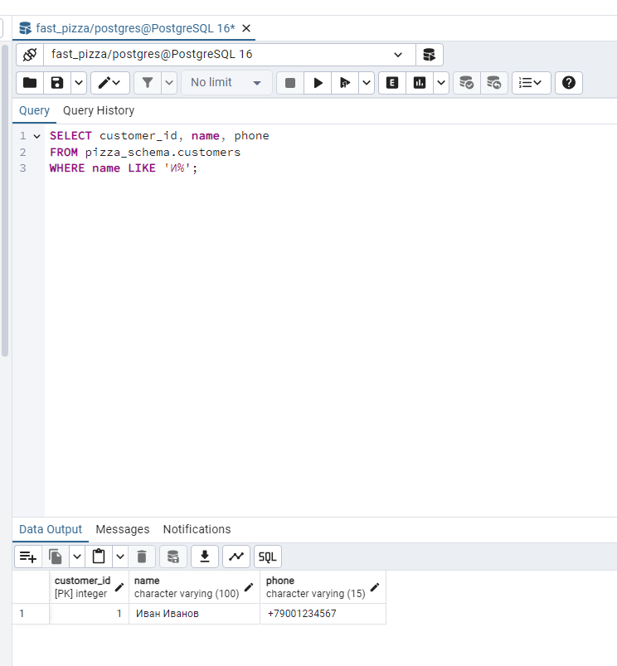

# 2.1.5 Выполнение оператора SELECT с предложением WHERE, в котором осуществляется проверка проверки на значение NULL.

Нет результатов:

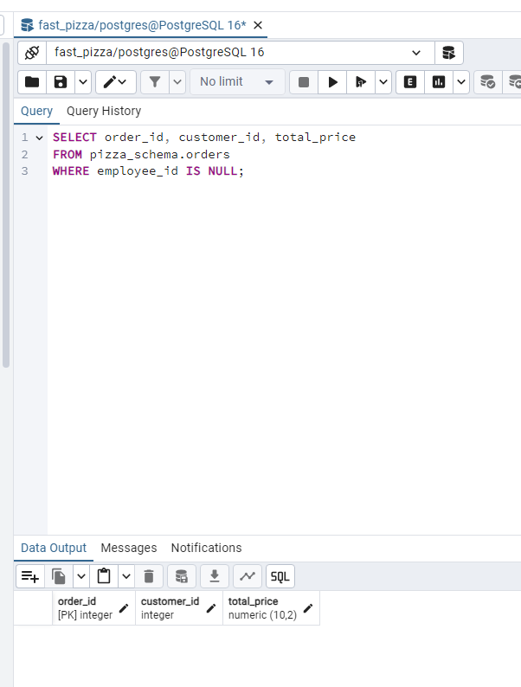

# 2.2 Выполнение запросов SELECT с агрегатными функциями:

# 2.2.1 Выполнение агрегатной функции AVG();

# 

# 2.2.1 Выполнение агрегатной функции SUM();

# 

# 2.2.1 Выполнение агрегатной функции MIN();

# 

# 2.2.1 Выполнение агрегатной функции MAX();

# 

# 2.2.1 Выполнение агрегатной функции COUNT().

# 

# 2.3 Выполнение запросов SELECT, содержащие агрегатные функции, использующие операцию группировки:

# 2.3.1 Выполнение запросов с группировкой GROUP BY;

# 

# 2.3.2 Выполнение запросов с группировкой с предложением HAVING;

# 

# 2.3.3 Выполнение запросов с группировкой с предложением ORDER BY;

# 

# 3 Выводы.

В процессе выполнения работы были изучены и применены различные операции выборки данных из базы данных с использованием оператора SELECT. Были выполнены:

1. Запросы с условиями выбора данных (WHERE), проверка диапазона, членства в множестве, шаблона и проверка на NULL.
2. Запросы с использованием агрегатных функций (AVG, SUM, MIN, MAX, COUNT), позволяющих выполнять операции над группами данных.
3. Запросы с использованием группировки (GROUP BY), фильтрации по агрегатным значениям (HAVING) и сортировки результатов (ORDER BY).

Полученные знания позволили получить необходимую информацию из базы данных пиццерии, что способствует эффективному управлению данными и их анализу.